1993год-1996год. - ПЕРИОД СЛУЖЕНИЯ в Христианской церкви г. Флорешты
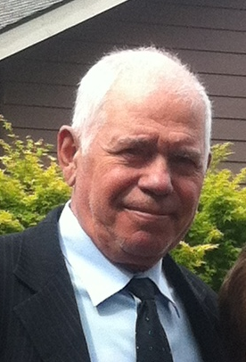
Служитель – пастор ВЕРИНЧУК Семен Васильевич.
Июнь -1993 г. –По решению Молдавской конференции Адвентистов Седьмого Дня на жительство и духовную работу в церковь г.Флорешты переезжает семья пастора Веринчука Семена В.
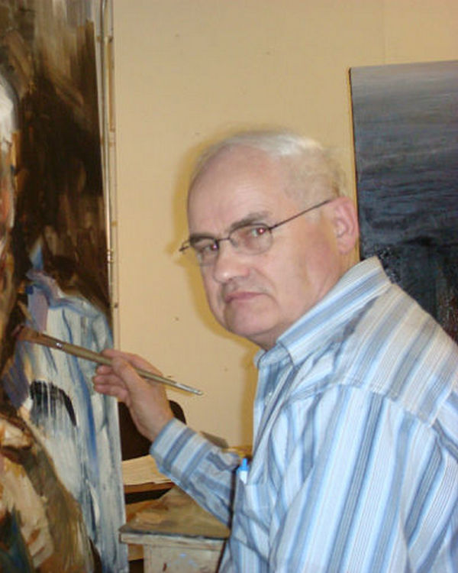
С 20 марта по 10 апреля 1994 г. в доме культуры г. Флорешты состоялась Евангельская программа. Собратья Флорештской Церкви приглашали всех знакомых, близких и родных на эти встречи, которые проводились каждый вечер в помещение «Дома культуры» г.Флорешты. Библейские уроки преподавал - Пастор Мельничук Иван Семенович.
За все это время проведенной программы братья и сестры имели возможность познакомиться ближе с посетителями, которые в каждый вечер приходили на эти встречи.
И по завершению Евангельской программы всех пригласили на субботние богослужения, которые совершались в одном из помещений – «городской ПОЛИКЛИННИКИ».
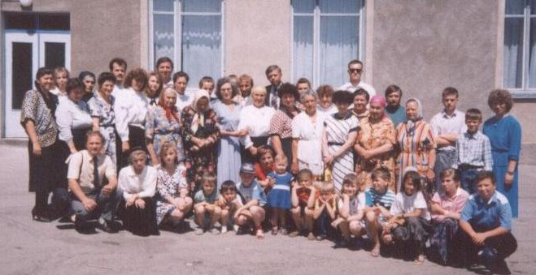
Из субботы в субботу посетители посещали богослужения и продолжали глубоко исследовать Священное Писание. Все больше и больше узнавая характер праведного, истинного, Всемогущего и милующего Бога.
Они позволили Духу Святому изменить их сердца и мысли.
И по желанию своего сердца некоторые из них решили заключить Завет с Господом через водное крещение и примкнуть к церкви Адвентистов седьмого Дня г. Флорешты.
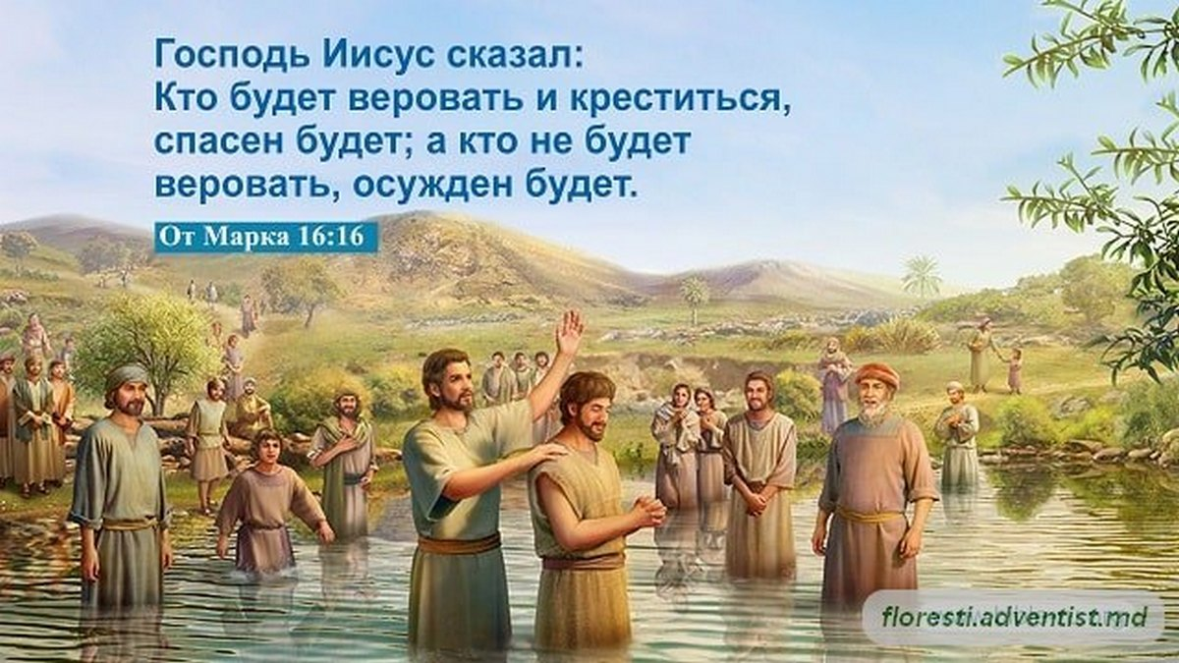
Итак, 05-Февраля -1995г.-Состоялось торжественное богослужение -«Крещение».
Семь человек из г. Флорешты, которые хорошо изучили и поняли истину о Боге, о Его любви заключили Завет с Господом через водное крещение и стали членами церкви Адвентистов Седьмого Дня г. Флорешты. Крещение совершалось в Церкви села Новая - Сынжерея.

1994 год. -Это было начало строительства молитвенного дома Церкви Адвентистов Седьмого Дня г. Флорешты по улице Василий Лупу 13. 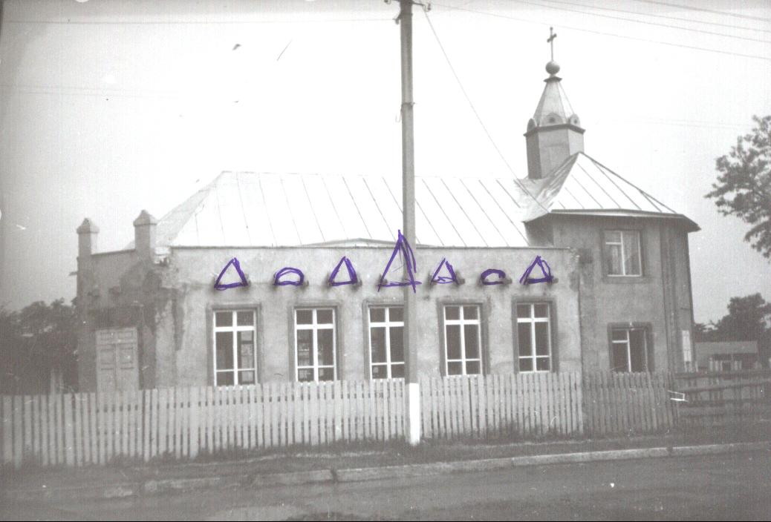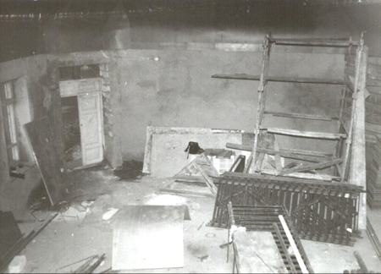
Богу было угодно, чтобы на этом месте был построен храм для Его народа на этой земле.
И как Исаия говорит в (Исаии 56:7). « …Ибо Дом Мой назовется домом молитвы для всех народов». ДОМ Божий на земле - это врата неба.
Все члены церкви г.Флорешты неоднократно делали специальный сбор средств для постройки молитвенного дома. А также все приходили в трудовые рабочие дни и своими силами и руками помогали в постройке этого здания.
Отделочные строительные работы в помещении молитвенного дома совершались сначала в малом зале на втором этаже. Не дожидаясь завершения строительных работ (в апреле месяце 1995 года)– из помещения поликлиники, где совершались субботние богослужения, перевезли стулья в молитвенный дом по ул. Василий Лупу - 13 и впредь совершали богослужения в малом неоконченном зале на втором этаже.
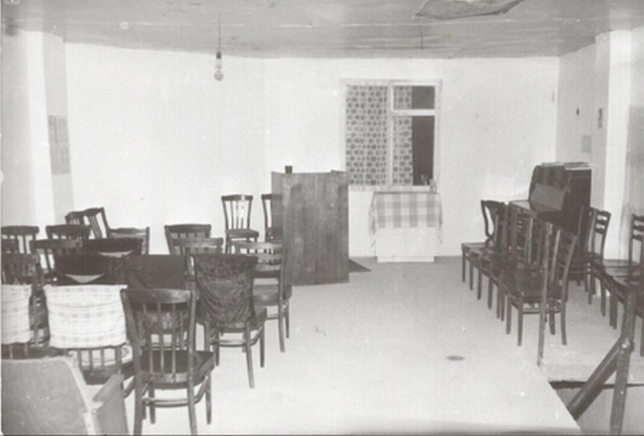
А среди недели все дружно продолжали стройку, посвящая время и средства для строительства молитвенного дома.
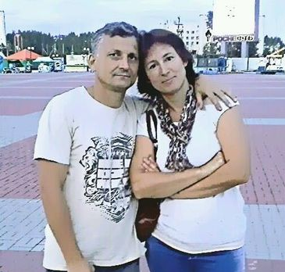
В этом году семья Талмазан Леонида переехали на жительство в г.Флорешты. Они много помогали в строительстве молитвенного дома. А также участвовали в духовном служении Церкви. За что мы им очень благодарны! Позже они переехали в Россию на жительство и на служение Богу.
Молодежь церкви г.Флорешты не оставалась в стороне.
Вместе со старшими всегда работали и помогали в постройке здания молитвенного дома.
Но, несмотря на многие работы возле молитвенного дома, молодежь среди недели собирались вместе на занятия по изучении Библии и готовили программу на субботние богослужения.

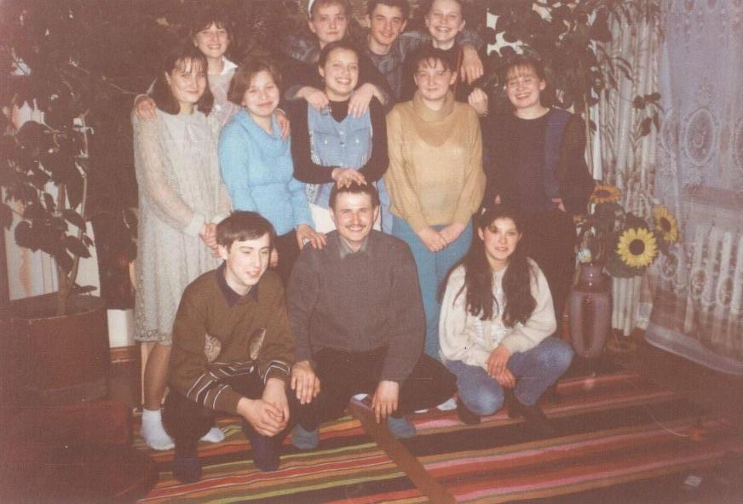
Благодаря детям, семьи П. Байдюк, и детям семьи В. Волкивского в каждую субботу Бог был прославлен через пение, стихи и служение, которые они организовывали со всей молодежью и проводили в субботу на богослужении.
Инна и Алена - (пианисты и дирижёры) – организовали молодежный хор –
это хоровое пение молодых людей радовало всех и прославляло нашего Отца Небесного. Слава Богу!

1995 год. – В один из прекрасных субботних дней состоялось торжественное служение – это посвящение молодёжи христианской церкви Адвентистов Седьмого Дня г. Флорешты - «НА РАБОТУ и СЛУЖЕНИЕ АДВЕТИСТСКОГО МОЛОДЕЖНОГО ОБЩЕСТВА». Текст обещания молодежи следующий: - ЛЮБЯЩИЙ ГОСПОДЬ ИИСУС! Я ОБЕЩАЮ, ПРИНИМАТЬ АКТИВНОЕ УЧАСТИЕ В РАБОТЕ АДВЕНТИСТСКОГО МОЛОДЕЖНОГО ОБЩЕСТВА ДЕЛАЯ ВСЕ, ЧТО МОГУ, ЧТОБЫ ПОМОЧЬ ДРУГИМ ЗАКОНЧИТЬ ЕВАНГЕЛЬСКОЕ ДЕЛО ВО ВСЕМ МИРЕ.
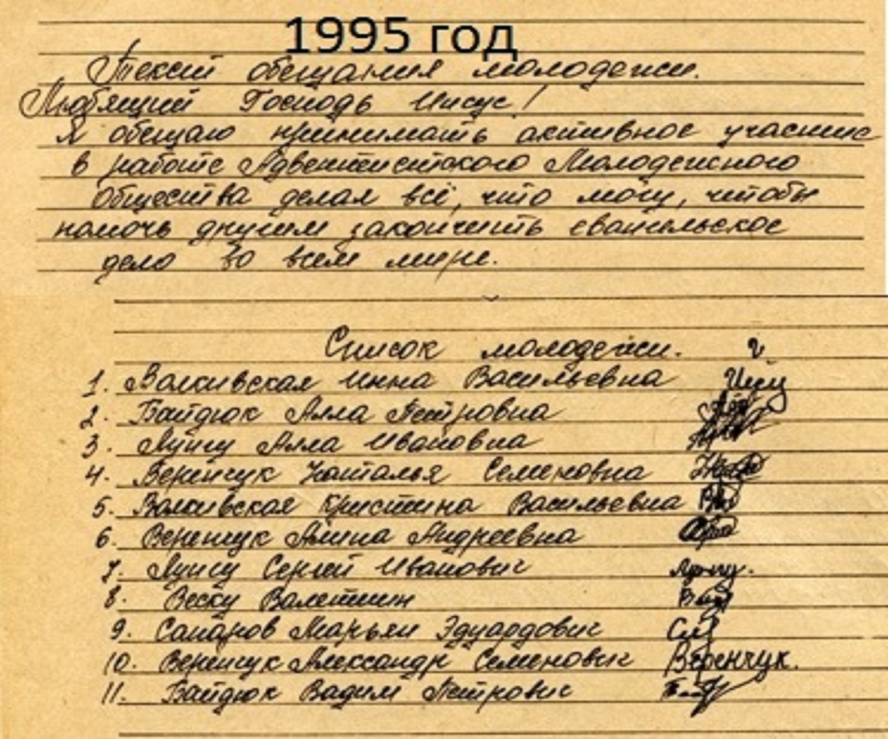
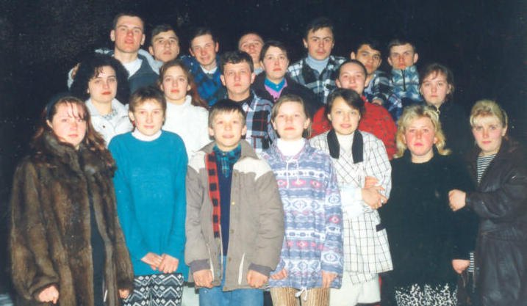
- Эти молодые люди свои силы и знания посвятили для служения Богу. Принимая активное участие в церковном служении, и поддерживая старших братьев и сестер в служении и в строительстве молитвенного дома.
10 августа 1996 год –
на молодежном лагере некоторые из молодых людей получили водное крещение заключив завет с Богом. Слава Богу за это!
Мы знаем и верим, что Бог любит Свой трудящийся народ и всегда во всем помогает. 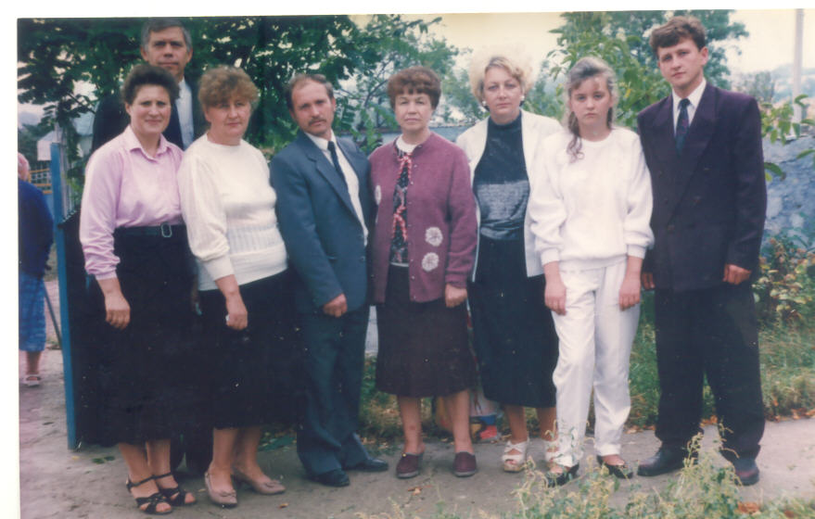
Собратья молились и верили в Божье обещание, что Он поможет продолжить строительство. Только не понимали как? Но Бог наблюдал и следил за всей работой и в нужное время послал помощь. Бог всегда особым образом заботится о Церкви, несмотря на то, что иногда она может казаться слабой и несовершенной. И вот в этом 1996 году – Поступила помощь на строительство молитвенного дома от сестры во Христе по имени – Барбара - жительница Соединенных штатов Америки. Больше об этом человеке ничего нам неизвестно. Но эта помощь дала возможность закончить строительство - малого зала на втором этаже, где совершали субботние богослужения, и на первом этаже – (две комнаты, фойе, туалет и отопление), снаружи – штукатурка здания, забор из кирпича, туалеты, крыша и бетонирование всего двора,… и все мелочи, кроме основного зала. СЛАВА БОГУ!!!
До сего дня помог нам Бог!!! Октябрь - 1996 год.
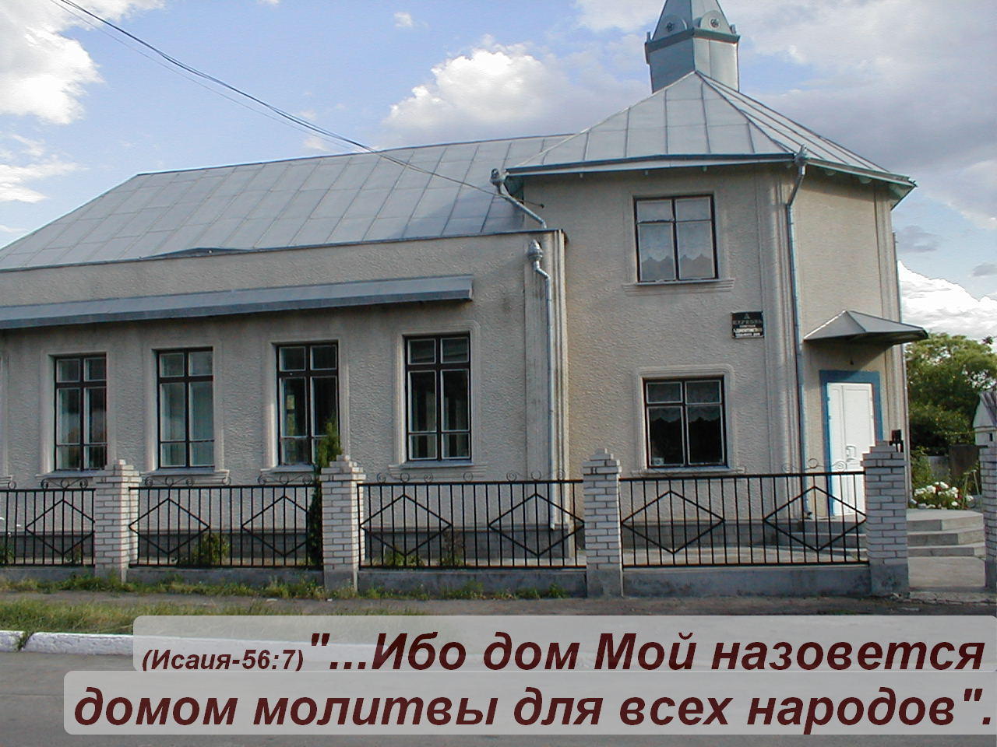
ЦЕРКОВЬ БОЖЬЯ - ДОМ МОЛИТВЫ. Из века в век на протяжении многих поколений в ее среде раскрывалось чистое небесное учение. В этом месте Бог встречается со Своим народом и благословляет его. Это прибежище для всех уставших в этом мире.
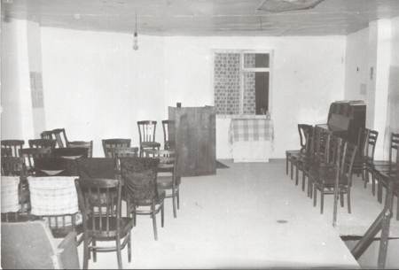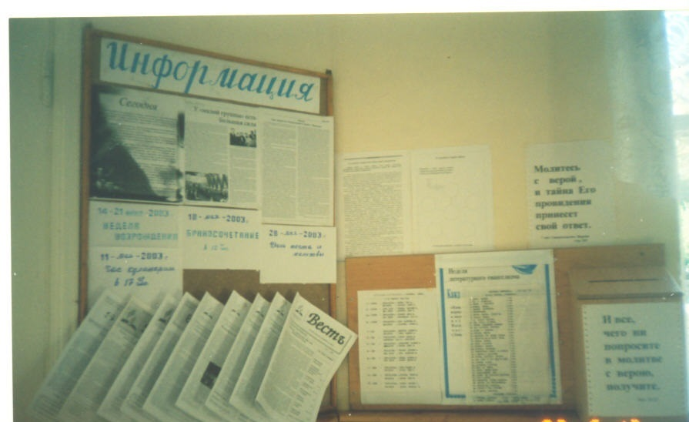
Для смиренной, верующей души дом Божий на земле — это врата неба. Хвалебные гимны, молитвы, слова, сказанные представителями Христа, — это Богом назначенные средства, готовящие людей к горней Небесной Церкви, к более возвышенному служению в том месте, куда не войдет ничто нечистое. Бог призывает:-( Левит 19:30 ) «Субботы Мои храните, и святилище Мое Чтите. Я ГОСПОДЬ»
Бог построил дом молитвы. Бог сделал Свою часть дела для спасения людей, и теперь Он призывает Церковь к сотрудничеству. Пусть этот храм – дом молитвы будет прибежищем для всех страдающих, отчаянных, разочарованных, обездоленных и уставших в этом мире.
И молитва наша к Тебе:- Отче помоги нам наш дом сделать домом молитвы и тем местом, где с любовью будут пребывать АНГЕЛЫ. Аминь!

